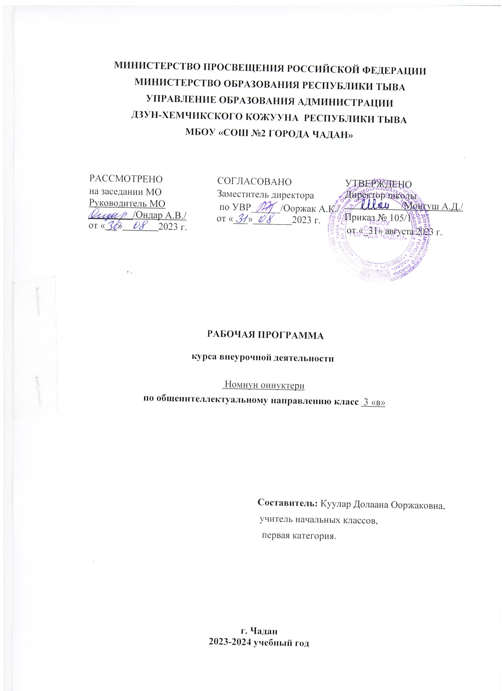

Программанын тайылбыр бижии
«Номнун оннуктери» деп немелде ооредилге программазын 3 – ку класска дараазындасаавыыр бижиктерге даянып кылган:
- 2021.05.31 №273 – ФХ «РФ-нын Ооредилге дугайында» хоойлузу (чуул 2. Ангылары №286, № 287);
- 2022.16.11 №992,993, 2022.23.11 №1014 дугаарлыг Россия Федерациязынын Ооредилге яамызынын дужаалы-биле бадылаан ооредилгенин федералдыг куруне стандарттарынын эге ниити ооредилгези (моон ынай - ӨФКС эге ниити ооредилгези);
- 2010.12.29 №189 (2011.03.03 Россиянын Минюста буруткеткен, буруткел дугаары 19993) «Ооредилге албан черлеринге ооредилгенин организастаарынын байдалдарынга санитар-эпидемиологтуг негелделер» деп 2.4.2.282-10 СанПинни бадылаарынын дугайында доктаал;
-. Тыва Республиканын ооредилге болгаш эртем яамызы болгаш Национал школахогжудер институттун сумелээни-биле
-. Чадаана хоорайнын №2 ортумак школазынын чаа ФКѲС киирилдезиниң класстан дашкаар ажыл - чорудулгазынын киирилдезиниң негелдезинге 3ку класстын Николай Конгарнын Класстан дашкаар номчулга номунга дууштур кылган программазы
Кол сорулгазы: уругларны бодунун тыва дылын унелеп билиринге база оларны чогаал делегейинче хаара тутпушаан, чечен чугааларны системалыг номчуурунга,номга ынак болурунга, оон дугайында бодалын шын, тода илередип, тодарадып, сайгарып билиринге, корген чуулун хулээп алырынга база дамчыдып билиринге чанчыктырары.
Эртемнин туружу
Неделяда шагы - 1 шак. Ниитизи-биле, чылда – 34 шак.

Чыл дургузунда ɵɵредир темаларыныӊ бɵлγктер аайы-биле хуваалдазы (34 шак)
1.Киирилде кичээл. Номнун ужур –дузазы 1 ш 2. Кежээнин мурнунда хунду 7 ш 3. Кижи болуру чажындан 7 ш 4. Торээн черивистин бойдузу 4 ш 5. Тоолдар, ужуралдар 3 ш. 6. Улус аразында ие кара чымчак 2 ш. 7. Чылдын уелери .Час. 4 ш 8. Тайбын.Найырал 2 ш 9. Кижи болгаш бойдус 4 ш.

Планнаттынган түӊнелдер (ФКӨС-туң негелделери-биле):
Бот-тускайлан туннелдер ( личностные)
Оореникчи бодунун узел-бодалын бот тодарадып, бот углап билиринче, оорениринин
чугулазын, чаа билиглер шингээдип алырын медерелдии-биле угаап билиринче хой чоннарнын аразынга хууда болгаш хамааты туружун быжыглап, амыдыралчы планнарын тургузар, ону боттандырарынче угланган болур.
Предметтиг туннелдер:
Эртемнин тускайлыын медереп билип алырынче, чаа билиглерни чедип алырынын янзы-буру аргаларын ажыглап шингээдиринче, теориялыг билиглерни амыдырал-биле холбап оорениринче, эстетиктиг корушту хевирлээринче угланган.
Метапредметтиг Бот тускайлан .
Оске эртемнернин теория-практиктиг билиглери-биле чергелештир шингээдири
Коммуникативтиг: Оске кижилер-биле , башкызы база эш-оору-биле харылзаа тудуп, чугаалажып билири, инициатива, идея ундуруп шыдаар , бодалдарын чиге, дорт илередири, оске кижиге унелел бээри
Регулятивтиг бот угланыышкынныг: сорулга салып билири, план тургузуп, туннел ундуруп, бодунга унелел бээри.
Ажыглаан литература:
1. «2-3 класстарга класстан дашкаар номчулга» , Н.С.Конгар 2. «Течик», Э.Мижит, Кызыл- 2012

Тематиктиг планы

№ | Хуну |  | Тема
№ | план | факт | Тема
1 | 07.09 |  | Киирилде кичээл. Номнун ужур -дузазы
 | Кежээнин мурнунда хунду
2 | 14.09 |  | В.Шаравии « Торээн дылынга ынак болуру»
3 | 21.09 |  | В.Шаравии «Багай чувеге чанчыктырбас»
4 | 28.09 |  | А.Ховалыг «Ай-кыс биле Алдын Мерген»
5 | 05.10 |  | И.Бадра «Бурулер»
6 | 12.10 |  | И,Бадра «Чараа-чечен»
7 | 19.10 |  | С.Сурун-оол «Чачамайлаар»
8 | 26.10 |  | Х.Ойдан-оол «Бичии оннуктеривис»
 | Кижи болуру чажындан
9 | 09.11 |  | С.Сурун-оол «Чолаачынын оглу»
10 | 16.11 |  | Е.Танова «Оннуктер»
11 | 23.11 |  | Е.Танова «Найырал»
12 | 30.11 |  | О.Биче-оол «Алышкылар»
13 | 07.12 |  | М.Эргеп «Хараар-Коля»
14 | 14.12 |  | М. Эргеп «Бичии Болаттын тывынгыр чоруу»
15 | 21.12 |  | М.Эргеп «Авай дивес мен»
 | Торээн черивистин бойдузу
16 | 28.12 |  | С.Маршак «Ёлка»
17 | 11.01 |  | М.Кенин-Лопсан «Шоодайлаткан дырбактыг»
18 | 18.01 |  | М.Кенин-Лопсан « Саян кырынын чайгы шиини»
19 | 25.01 |  | К.Кудажы «Чазый хырын башка халдаар»
Тоолдар, ужуралдар
20 | 01.02 |  | «Эки-Бора аъттыг Бапыыдай» Тыва улустун тоолу
21 | 08.02 |  | «Чалгаа Богданка» Болгар улустун тоолу
22 | 15.02 |  | «Чанагаш-оол» Хакас улустун тоолу
Улус аразында ие кара чымчак
23 | 22.02 |  | Ава дугайында шулук моорейи
24 | 29.02 |  | Э.Кечил-оол «Ава созу дыннавска»
Чылдын уелери .Час.
25 | 07.03 |  | Е.Танова «Кырган-авам аптаразы»
26 | 14.03 |  | Е.Танова «Кырган-авам аптаразы»
27 | 21.03 |  | Э.Мижит «Течик»
28 | 04.04 |  | Э.Мижит «Течик»
 |  |  | Тайбын.Найырал
29 | 11.04 |  | С.Сарыг-оол «Чырык-Мерген Маадыр
30 | 18.04 |  | С.Пюрбю « Тыванын эрес оглу»
 |  |  | Кижи болгаш бойдус
31 | 25.04 |  | М.Кенин-Лопсан «Буга суунун хомудалы»
32 | 02.04 |  | К.Кудажы «Дээрге демисел»
33 | 16.05 |  | К.Кечил-оол «Борулуг оол»
34 | 23.05 |  | Туннел кичээл



